Cáp Ethernet cải tiến
theo tiêu chuẩn ngày mai
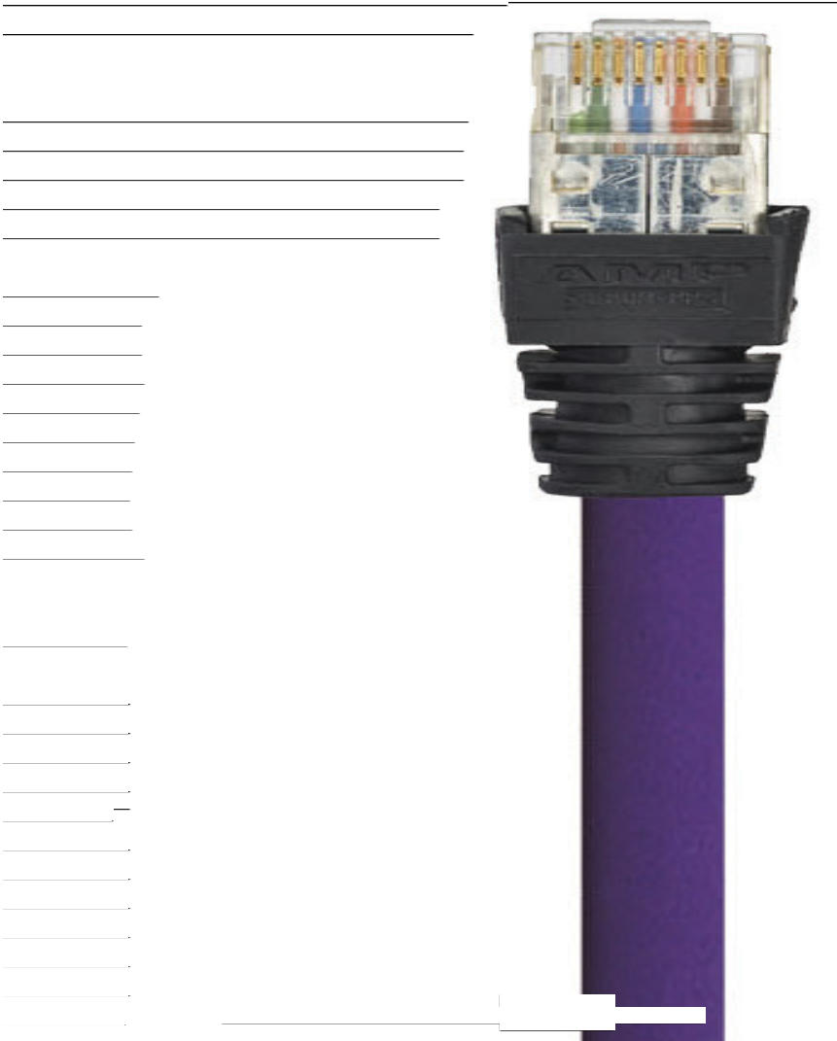
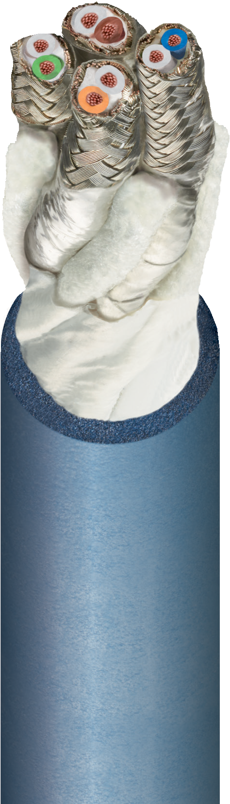
Đặc điểm kỹ thuật nâng cao của công nghiệp tự động hóa và việc các nhu cầu mạng lưới liên kết gia tăng đã khiến cho giao thức mạng của Ethernet trở thành nền tảng cho các ứng dụng của cáp

hiện đại tại thời điểm này. Vì các tiêu chuẩn kỹ thuật không n Ethernet công nghiệp cũng đồng thời phải phát triển theo.
gừng được nâng cao, các cáp
ừng được nâng cao, các cáp

Cáp Ethernet truyền thống được sử dụng để truyền tải dữ liệu giữa những chức năng riêng lẻ trong một mạng lưới cục bộ. Giao thức mạng Ethernett này đã được thiết lập trong hệ thống mạng và cũng đã đi vào tự động hoá vì Internet Vạn Vật (IoT) đã tạo nên nhu cầu
liệu giữa những chức năng
này đã được thiết lập trong
Vật (IoT) đã tạo nên nhu cầu
đối với các loại cáp này. Các cổng Ethernet hiện có thể được ìm thấy trên hầu hết tất cả
tìm thấy trên hầu hết tất cả
các phạm vi ứng dụng của tự động hóa, từ động cơ motor và PLC đến máy ảnh và robot.
LC đến máy ảnh và robot.

Tìm cáp Ethernet có thể đáp ứng không những các nhu cầuu cơ học của các ứng dụng công nghiệp mà còn đáp ứng được các yêuu cầu về điện năng nữa, với các giao thức Ethernet khác nhau, đó sẽẽ là một thách thức lớn mà khách hàng gặp phải. Rất khó và không kém phần quan trọng để khách hàng tìm được một loại cáp Ethernet cóó thể kết hợp giữa tần số cao và băng thông rộng với thời gian vận hành dài. Cáp chainﬂex® Ethernet từ igus® phù hợp để thỏa mãn các yêu cầu này. Các loại cáp này đáp ứng được nhiều yêu cầu đa dạng,, từ các thông số điện như thông số kỹ thuật truyền dẫn, các thông số cơ học
cơ học
cầu về
là một
ém phần
thể kết
ành dài.
yêu cầu
từ các
cơ học

như chuyển động tuyến tính và xoắn, giảm bán kính uốn co vi nhiệt độ thích hợp, kháng hóa chất và dầu.
ng, phạm

Danh mục cáp chainﬂex® Ethernet và những tính năng n
âng cao
g, phạm

ng cao

Danh mục các giải pháp Ethernet từ igus® rất rộng. Có 35 loại cáp thô để lựa chọn, cũng như 12 nhóm và hơn 300 cấu hình của các đầu nối có thể lắp ráp với nhau. Với bất kỳ hệ thống nào, igus cung cấp cáp
cáp thô
đầu nối
cấp cáp
®

Ethernet CAT5, CAT5e, CAT6, CAT6a và CAT7 để có giải p hợp với tất cả các khối lượng dữ liệu. Cáp CAT5e và CAT6 c Ethernet nay được thiết kế với nguồn điện UL 300 V qua Eth
háp phù
hainﬂex
ernet, or
áp phù ainﬂex® rnet, or

PoE. Điều này có nghĩa là 2 cáp Ethernet có thể kết nối các thiết bị đầu cuối và được kết nối thông qua một đường dây mạng. Ta cũng
thiết bị
a cũng
có những chất liệu vỏ cáp chống thuỷ phân và kháng kh ẩn, bền
uẩn, bền

trong môi trường dầu và chất làm lạnh, chậm cháy, không có chứa halogen và chống khứa xước. Cáp chainﬂex® CAT5e và CAT6 nay có sẵn với chứng nhận UL CMX cho ngành công nghiệp và máy móc.
ó chứa
nay có
áy móc.

AutOMeSXem thêm gus.vn
t1i www.i
gus.vn
AutOMeSXem thêm

với nhiều lớp bảo vệ hơn. Cáp Ethernet CAT5e và CAT6 CFBUS với chứng nhận UL và CFBUS.LB. với bán kính cong nhỏ nhất gần đây cũng đã vượt qua thử nghiệm mạng CC-Link IE Field; các loại cáp này có vỏ ngoài TPE, không chứa PVC và không halogen, bền trong môi trường dầu và dầu sinh học, chống thủy phân và kháng vi khuẩn.

Trong số danh mục cáp chainﬂex® cũng có cáp CAT7 đầu tiên trên thế giới dành cho xích bảo vệ cáp chuyển động e-chains®. Cấu tạo đặc biệt của cáp Ethernet CAT7 đảm bảo độ bền trong những ứng dụng chuyển động linh hoạt liên tục. Việc bện cáp đã được tăng lên đáng kể và lớp chống nhiễu có độ bao phủ quang học lên đến 90 phần trăm, đảm bảo khả năng vận hành cao độ, ngay cả sau hàng triệu chu kỳ uốn cáp. Thêm vào đó, công nghệ chế tạo lõi và bện cáp đặc biệt làm tăng tuổi thọ của cáp. Cáp CAT7 chậm cháy, cũng như tất cả cáp với vỏ ngoài TPE chống mài mòn. Nó cũng đạt chứng nhận UL/CSA, EAC và CTP, cũng như theo chuẩn DESINA.

Thêm vào đó, igus cung cấp cáp hỗn hợp Ethernet, lắp sẵn đầu nối trong xích bảo vệ cáp cho các ứng dụng chuyển động. Thiết kế hỗn hợp gồm bốn cặp cáp cần thiết cho Ethernet, kết hợp với bốn dây dẫn nguồn, cho phép người dùng tùy chọn dẫn năng lượng cho các thiết bị có cường độ lớn hơn so với các ứng dụng PoE điển hình. Kết cấu lõi cáp được bảo vệ bởi một lớp vỏ PỦ đùn ép, cực kỳ bền trong dầu. Các giải pháp hỗn hợp này có chứng nhận đảm bảo UL và đạt được những yêu cầu của EAC và CTP. Chúng cũng cho phép dẫn cáp đảm bảo cho các thiết bị mạng vận hành, cũng như truyền dữ liệu chỉ với một cáp. Điều này có thể loại bỏ việc cần thêm một cáp khác, do đó tiết kiệm không gian trong xích dẫn cáp và giảm chi phí tổng thể.

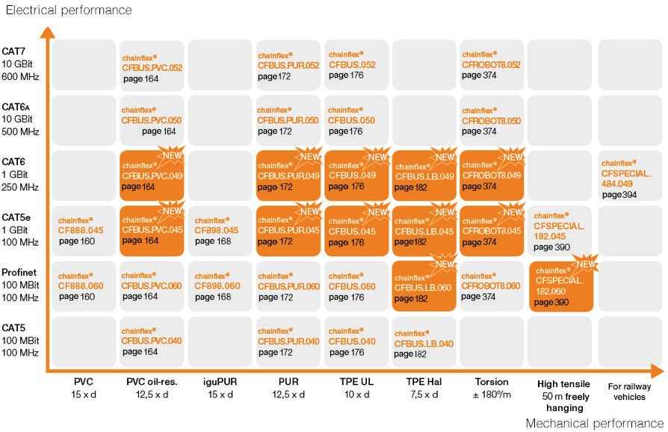

Thiết kế cáp

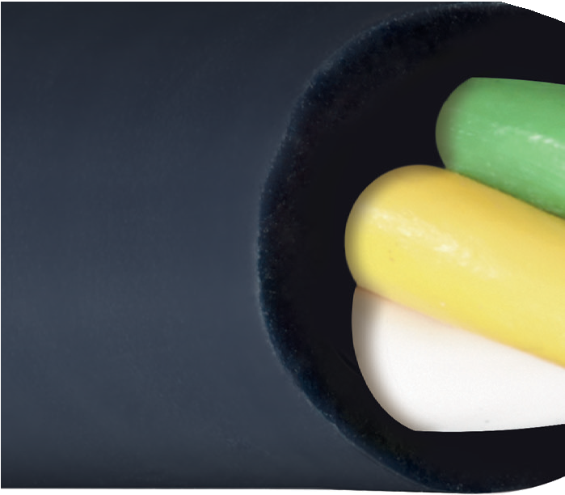
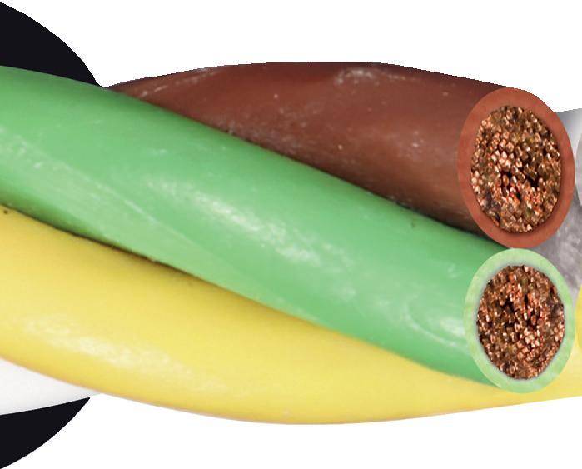
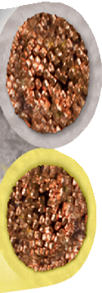
Nền tảng của các cáp Ethernet chainﬂex®, điều khiến chúng khác biệt với nhau chính là ở thiết kế độc đáo của chúng. chainﬂex® Ethernet kết hợp logic thiết kế qua cấu trúc cáp uốn liên tục với chức năng dẫn điện của các cáp điện Ethernet. Ví dụ, cáp Ethernet có hai cặp xoắn dễ gặp trục trặc về mặt cơ học, vì hai cặp này chèn với nhau để tạo thành lõi cáp không có lợi cho việc uốn cong liên tục. Hai cáp đôi igus® có thiết kế hình tứ giác, có bốn dây dẫn cách điện được xoắn với nhau và cùng với điểm kết thích hợp, chúng sẽ hoạt động giống như cáp đôi xoắn truyền thống. Đồng thời, thiết kế này cung cấp hiệu suất uốn liên tục trong hàng triệu chu kỳ, không giống như thiết kế hai cặp có thể dễ dàng gây lỗi. Những cải tiến khác trong thiết kế cáp chainﬂex®, chẳng hạn như chiều dài được tối ưu hóa, phần vỏ lót bên trong được đùn ép dưới áp lực và được dán loại keo đặc biệt, tất cả được kết hợp với nhau để loại bỏ thời gian ngừng máy.

cấu trúc tứ giác của chainﬂex®

Ứng dụng và thử nghiệm

igus® cung cấp danh mục các loại cáp Ethernet lớn nhất toàn cầu cho các ứng dụng công nghiệp khác nhau. Cáp Ethernet chainﬂex® có thể được sử dụng trong các ứng dụng tuyến tính, treo dọc, xoắn hoặc robot. Các yêu cầu đặc biệt cho các hành trình dài hoặc các phiên bản có độ bền kéo cao cho các ứng dụng treo và các giải pháp lăn cũng là một trong những tiêu chuẩn của igus®. Cáp Ethernet chainﬂex® thường được sử dụng trong các máy đóng gói, máy công cụ, cần cẩu xếp chồng, phòng sạch và hơn thế nữa. Bất kể hiệu suất cơ và điện cần có là gì, người dùng có thể tin tưởng vào các loại cáp đáng tin cậy, đã qua thử nghiệ, kiểm tra và chọn ra loại cáp có giá cả phải chăng nhất trong danh mục sản phẩm và chúng tôi cam đoan sẽ hoạt động tốt trong ứng dụng đó. Để đảm bảo rằng các thiết kế và vật liệu đặc biệt này làm việc tốt trong các ứng dụng thực tiễn, igus® hàng năm tiến hành hơn một tỷ chu kỳ kiểm tra cáp tại phòng thí nghiệm thử nghiệm nội bộ với diện tích 2,750 mét vuông. Đó là các thử nghiệm uốn cong liên tục, theo dõi các dây cáp với hệ thống AutΩMeS được thiết kế đặc biệt từ igus®. Trình tự kiểm tra cũng được sử dụng để liên tục theo dõi các giá trị liên quan đến Ethernet khi cáp đang di chuyển. Điều đó là để đảm bảo chất lượng truyền dữ liệu tối ưu của cáp, nếu không chúng có thể gây ra sự cố đáng kể trong thời gian dài di chuyển trong trường hợp chúng được thiết kế hoặc sản xuất kém. Với các thử nghiệm được tiến hành liên tục giúp tạo ra các thiết kế hiệu suất cao, khách hàng có thể chắc chắn rằng cáp chainﬂex® sẽ vượt trội trong suốt thời gian sử dụng và có thời gian bảo hành kéo dài.

Duyệt thử Ethernet tại danh mục cáp, xem công cụ tìm kiếm sản phẩm trực tiếp hoặc gọi +8428 3636 4189 để biết thêm thông tin.

